ERZURUM TEKNİK ÜNİVERSİTESİ
İŞ SAĞLIĞI VE GÜVENLİĞİ KOORDİNATÖRLÜĞÜ
SIKIŞTIRILMIŞ GAZLAR ÇALIŞMALARDA SAĞLIK VE GÜVENLİK ÖNLEMİ
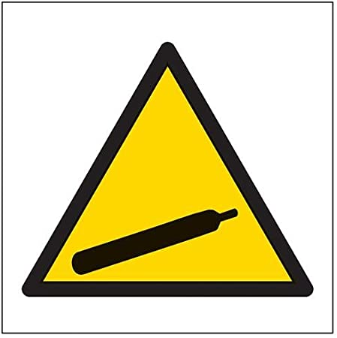
TEHLİKE
1.Gazlar silindir içerisinde basınç altında tutulduğu için patlama tehlikesi olabilir.
2.Silindirlerin düşmesi sonucunda patlama tehlikesi olabilir.
3.Isı kaynakları ile temas sonucu patlama tehlikesi oluşabilir.
KORUYUCU ÖNLEMLER
1.Belirlenmiş alanlarda dik pozisyonda saklayınız.
2.Isı kaynaklarından uzak tutunuz.
3.Zincir veya kayış ile sabitleyiniz.

